Brochettes de veau au thym et asperges
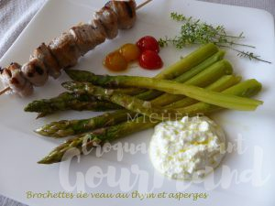 Pour 4 Croquants-Gourmands
- 500 g de noix de veau
- 24 asperges vertes
- 200 g de faisselle (1)
- Quelques tomates cerise pour le décor
La marinade :
- 1 échalote
- 1 gousse d'ail
- 1 citron
- 1 feuille de laurier
- Thym citron ou de la garrigue
- 150 ml de vin blanc
- 150 ml d'huile d'olive
- baies roses
- sel & poivre du moulin
La marinade :
Émincer finement l'échalote et l'ail dégermé.
Presser le citron (j'ai utilisé 8 cuillerées à soupe).
Déposer dans un bol l'échalote, l'ail, la feuille de laurier, le thym effeuillé et des baies roses.
Ajouter le vin blanc, le jus de citron et l'huile.
Saler, poivrer et mélanger.
Mettre la viande dans un plat creux et la couvrir de marinade.
Mélanger et placer au frais pendant plusieurs heures (5 heures pour moi) en remuant de temps en temps.
Au bout de ce temps, égoutter les cubes de viande et les enfiler sur 4 brochettes.
Les asperges :
Casser le bout des asperges.
Les laver et les faire cuire à l'eau bouillante salée pendant 7 minutes.
Les sortir de l'eau, les rafraîchir et les égoutter soigneusement.
Les laisser refroidir.
Les peler délicatement pour retirer la partie extérieure fibreuse.
Les brochettes et leur accompagnement :
Faire cuire les brochettes sur la plancha en les retournant sur tous les côtés pendant une dizaine de minutes.
Pendant ce temps, mettre quelques cuillerées de marinade dans une poêle
et y faire réchauffer les asperges sans les superposer, en les retournant pour bien les imprégner de sauce.
J'en ai profité pour faire dorer en même temps quelques tomates cerise coupées en deux.
Assaisonner la faisselle avec quelques cuillerées de marinade.
Servir dans des assiettes chaudes, une brochette parsemée d'un peu de fleur de sel
et accompagnée d'asperges, de tomates et de faisselle.

